林濠健_pb16060426_英才班作业

一．代码结构解释

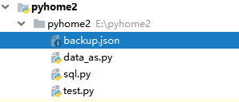

1. backup.json

数据备份，(也是request希望得到的目标)

可通过 <http://www.bejson.com/jsonviewernew/>

查看结构

1. data_as

主要定义了 一个data类

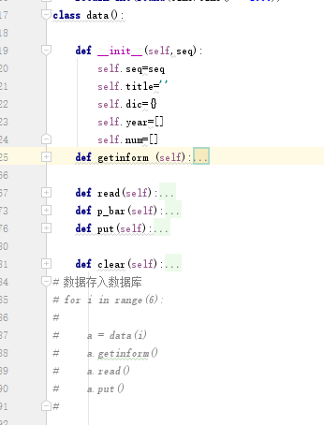

Getinform ：

用requests获得json文件

Read:  
解析json,获得数据（总人口，男，女，0-14，15-64，65以上）6组数据

p_bar：

绘制条形图

用来图形化数据，方便自己检查

Put:

调用sql文件，存储数据

Clear:

把本地数据库清空，(因为多次试验，数据库存取大量重复数据)

依次调用各方法如截图中注释，可从网上爬取数据并存入数据库

1. Sql

用来进行python 和sql server 的连接

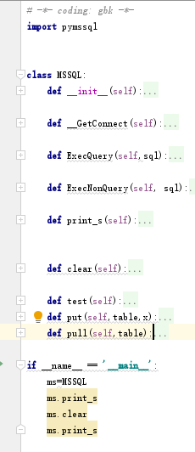

1. Test

用来读取数据库数据和进行绘图

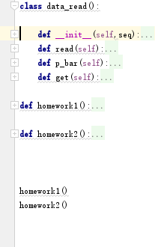

类data_read

进行数据读取和初始化

函数

Homework1

Homework2

按选做任务要求进行绘图

1. 实验结果

1.选做任务1

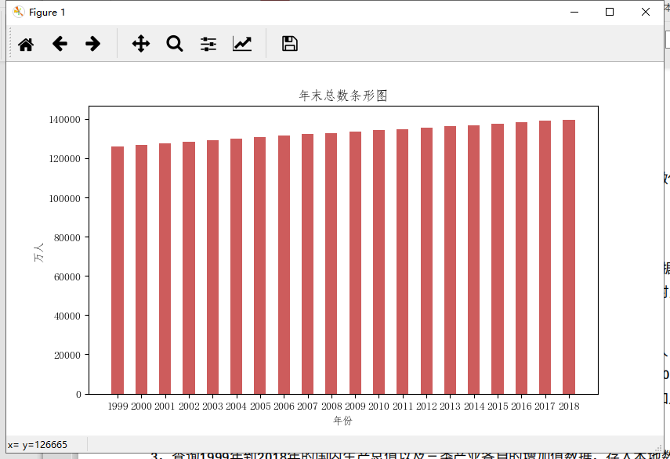

人口稳定增长

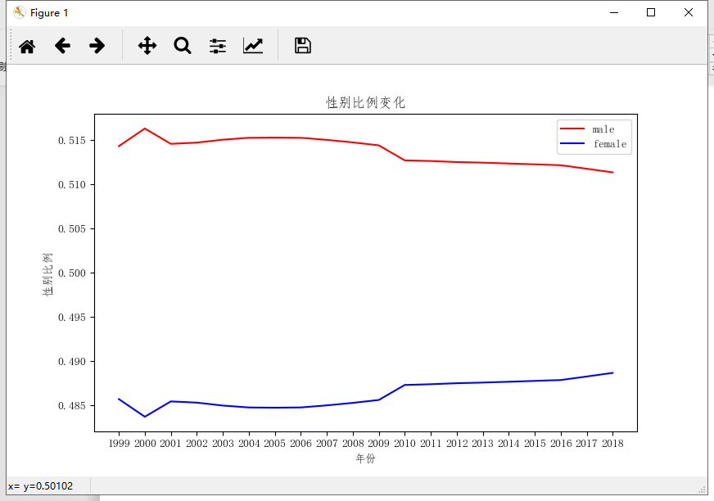

男性人口长年多于女性人口，但比例逐渐平衡

1. 选做任务2

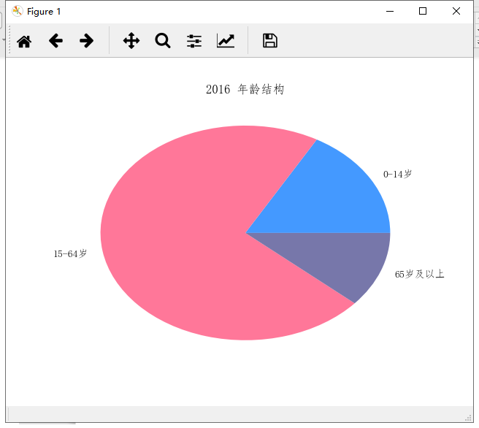

15-64的人口占比最大

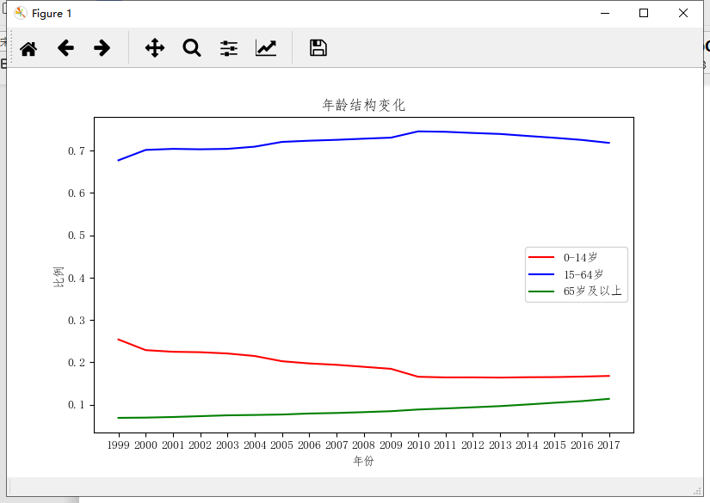

我国仍面临人口老龄化问题，且问题日益严重

1. 收获总结、
2. 学会使用 chorme 的 f12功能

用到的功能

元素（Elements）：用于查看或修改HTML元素的属性、CSS属性、监听事件、断点等。

源代码（Sources）：该页面用于查看页面的HTML文件源代码、JavaScript源代码、CSS源代码，此外最重要的是可以调试JavaScript源代码，可以给JS代码添加断点等。

网络（Network）：网络页面主要用于查看header等与网络连接相关的信息。

（关键是能记录用户向网站发了什么数据，让requests特别简单）

1. 找到了两个好用的在线工具

<http://www.5axxw.com/tools/web/web_run.html>

Html在线运行

<http://www.bejson.com/jsonviewernew/>

Json可视化

即使对这两种语言不熟悉也能快速上手

1. sqlserver的基本使用

Python绘图的方便的库matplotlib

1. 补充说明

在本地建立了一个数据库

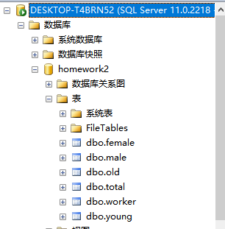

本地初始化时，建立了一个homework2 的数据库，建立了5个表，每个表都有元素1999-2018 （20个行），数据类型为int,允许null

所以只用代码，如不在本地，无法得到实验结果（需要另外建数据库）

所以望见谅，可邮件要求添加视频演示。